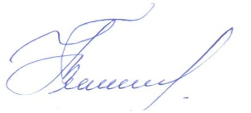
Принят: Утверждаю:
на Педагогическом совете школы Директор МБУ ДО «ДМШ №4»
протокол № 1 от 31.08.2015г. _______________Т.В. Умитбаева
Приказ № 46/2 от 31.08.2015г.

Особенности проведения приема поступающих с ограниченными возможностями здоровья, детей-инвалидов
- Нижеизложенные особенности проведения приема разработаны для поступающих, имеющих медицинские документы, подтверждающие инвалидность.
2. Поступающие с ограниченными возможностями здоровья, которые могут посещать учебные занятия в МБУ «ДМШ №4», могут подавать документы для приема на все направления, кроме хореографии.
3. Для поступающих с ограниченными возможностями по зрению:
– официальный сайт школы в сети Интернет адаптирован с учетом особых потребностей инвалидов по зрению (версия для слабовидящих);
– во время проведения отбора при поступлении возможно присутствие ассистента, оказывающего необходимую помощь.
4. Для поступающих, имеющих нарушения опорно-двигательного аппарата: – во время проведения отбора при поступлении возможно присутствие ассистента, оказывающего необходимую помощь.

